- Textový editor
Textový editor je hlavním nástrojem pro správu obsahu na Vašem webu. Obsahuje nástroje známé z klasických textových editorů např. MS Word a práce v něm jsou také velmi podobné. Výčet funkcí je zobrazen v záhlaví editoru. Jednotlivé funkce jsou popsány níže

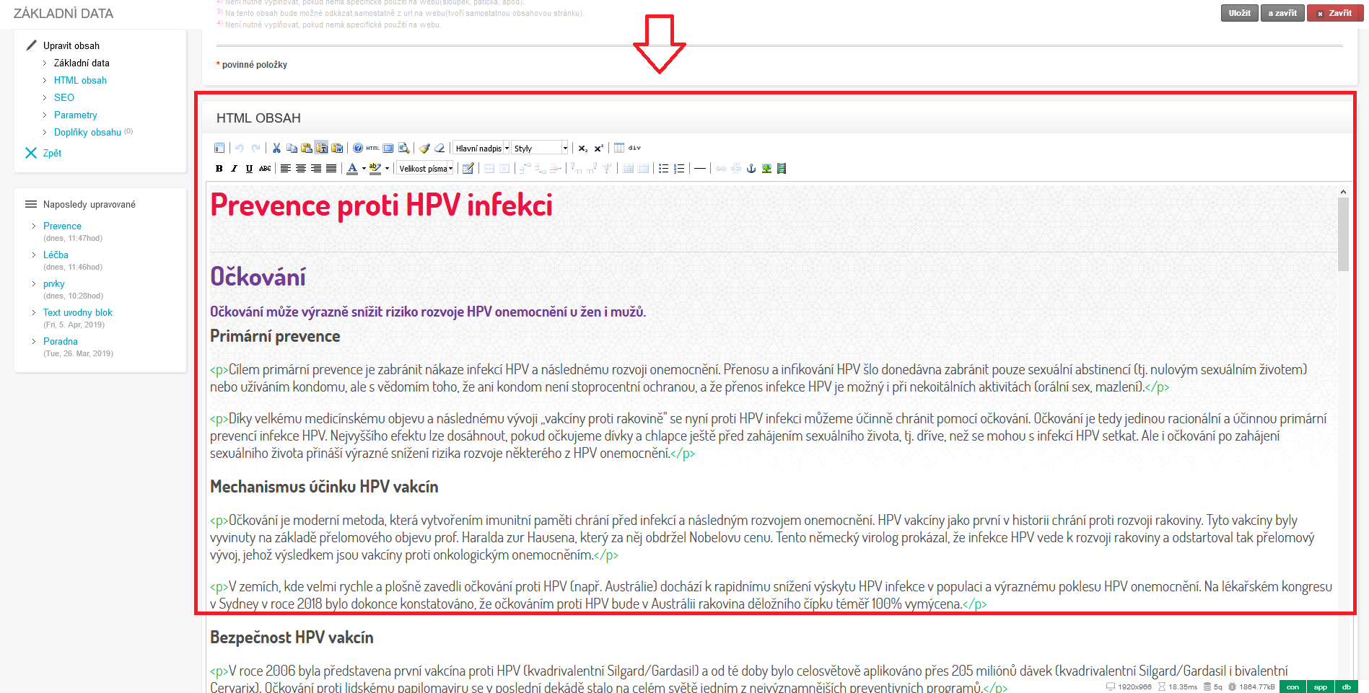

Uložení práce – práci je nutno uložit tlačítkem „Uložit“

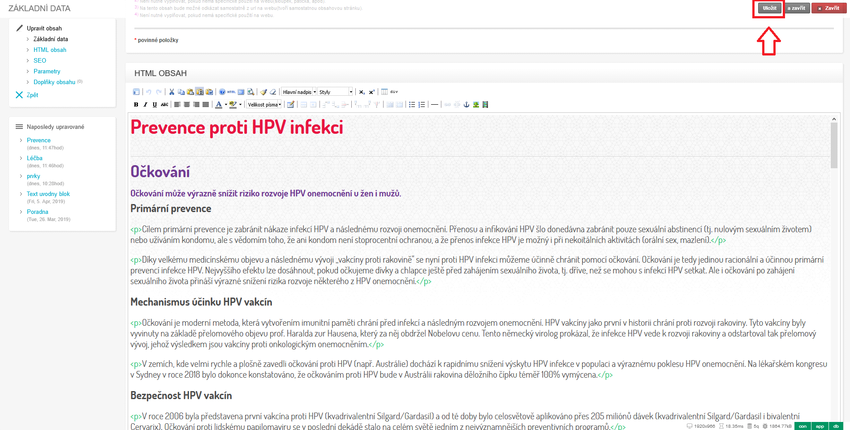

- Nástroje

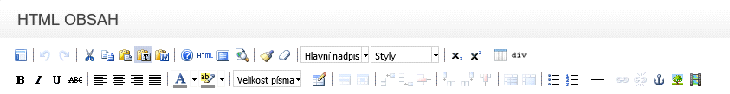

- Vložit předdefinovaný obsah ze šablony – Box s výběrem formátování poskytuje předdefinované hlavní obsahové prvky, ze kterých jsou stránky sestaveny. Doporučujeme tyto využívat co možná nejvíce aby obsah korespondoval s celkovým designem stránek.
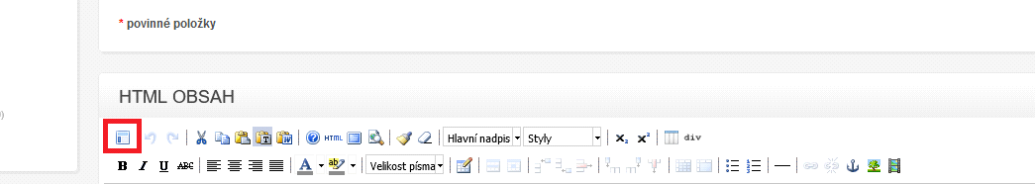

- Zpět/Znovu – pomocí šipky „Zpět“ můžete zrušit vykonanou operaci. Šipkou „Znovu“ se k této operaci opět vrátíte.
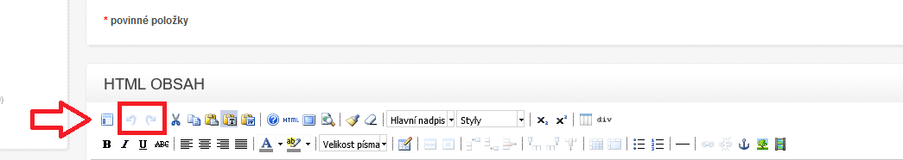

- Vyjmout – Vybraný text bude z aktuálního umístění odstraněn a vložen na vybranou pozici pomocí „Vložit“.
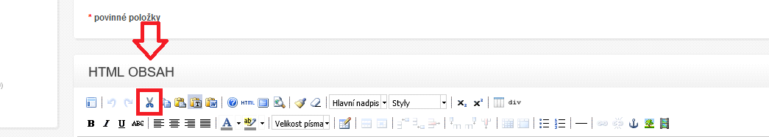

- Kopírovat – Zkopíruje vybraný obsah do schránky. Tento obsah vložíte pomocí „Vložit“
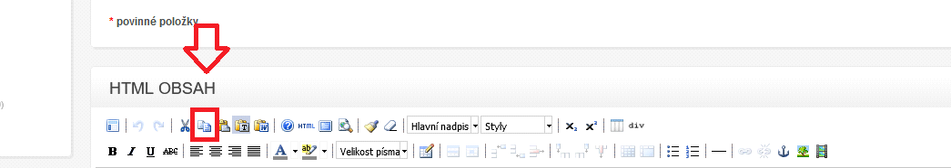

- Vložit – Vloží text uložený ve schránce.
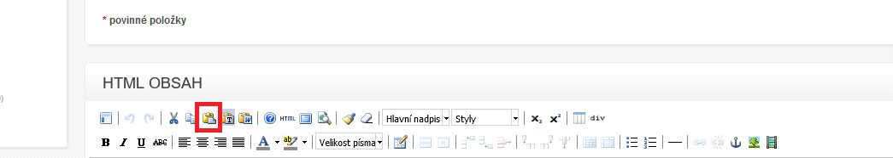

- Vložit jako prostý text – Vloží obsah jako prostý text bez jakéhokoliv formátování.
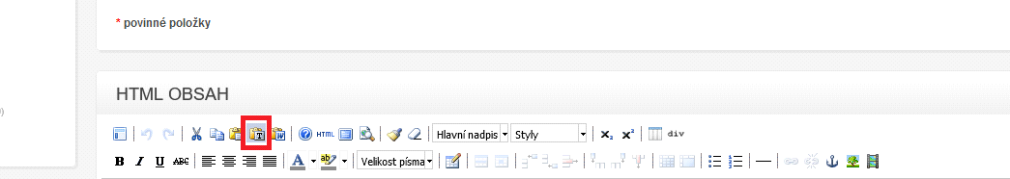

- Vložit z Wordu – Přesně zachová formátování textu z MS Word. Vybraný obsah je nutno vložit do vyskakovacího okna.
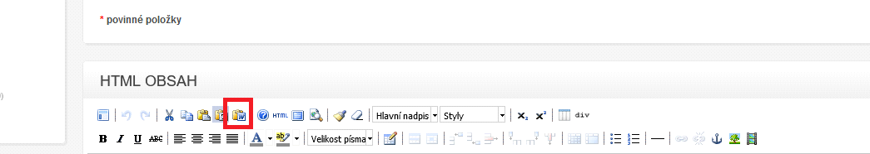

- Nápověda – Nápověda se týká specifikací textového editoru a načtených modulů. Pro běžného uživatele nepřináší důležité infomace
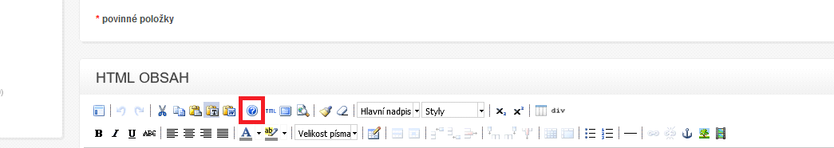

- Upravit HTML zdroj – Tento nástroj otevře okno, ve kterém lze upravit přímo HTML kód
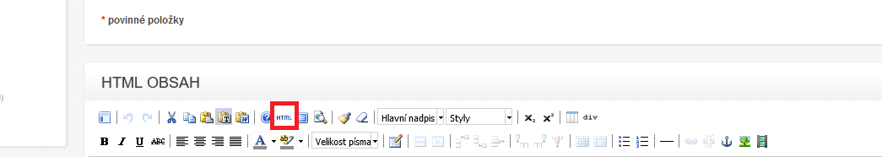

- Na celou stránku – Maximalizuje textový editor na plnou velikost okna prohlížeče.
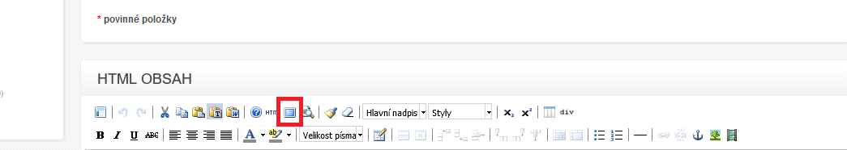

- Náhled – Zobrazí náhled na aktuální obsah
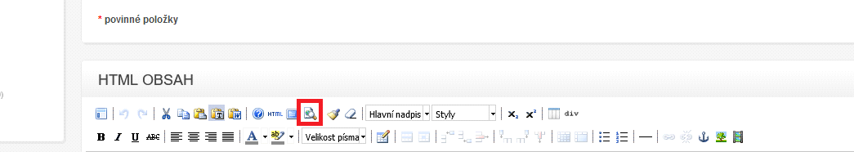

Kontextové menu (klik pravým tlačítkem myši) – Pravým klikem myši nad vybranou částí obsahu rozbalíte kontextovou nabídku, která je alternativou k nástrojům editoru v jeho záhlaví.

- Odstranit formátování – Vymaže formátování vybrané části obsahu.
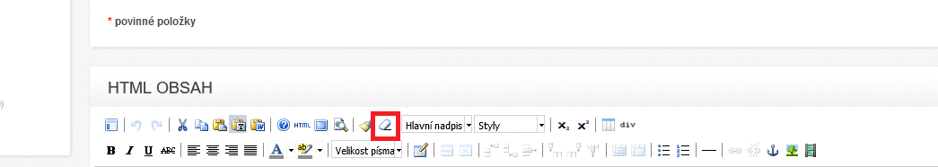

- Formátování
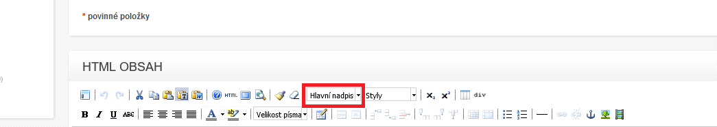

- Předdefinované styly – Box s výběrem předefinovaných stylů pro hlavní obsahové prvky. Mezi styly lze nalézt různé odsazení, zakomponování „fancybox“ obrázků, podtržení odkazů aj.
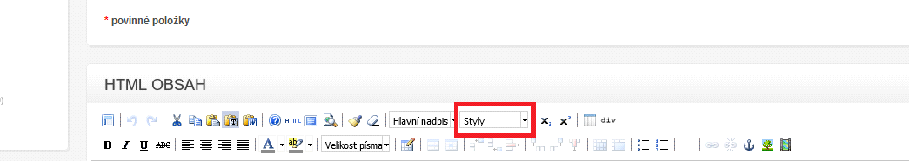

- Vlastnosti písma – Zde můžete měnit vlastnosti písma ve zvolené části obsahu. Kromě stylu, zarovnání, barvy a pozadí textu lze měnit i jeho zarovnání.
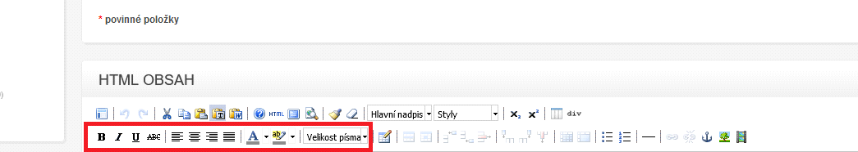

- Tabulky

Nová tabulka – Pomocí tohoto nástroje vložíte do obsahu novou tabulku. V záložce obecné je pak možno definovat počet sloupců a řádků, šiřku a výšku tabulky, ohraničení a nadpis tabulky. Záložka rozšířené pak nabídne řadu dalších nastavení.

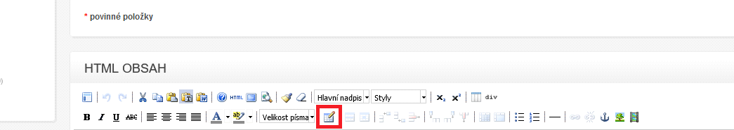

Vlastnosti řádku – Zde je možno definovat horizontální i vertikální zarovnání buněk v aktuálním, sudém či lichém, nebo v každém řádku

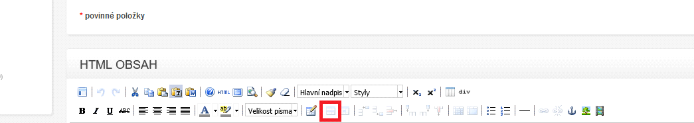

Vlastnosti buněk – Stejné nastavení jako u vlastností řádku. Přes vlastnosti buněk lze definovat šířku sloupce v tabulce.

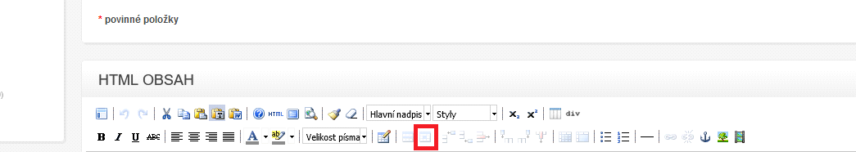

Vložit/Odebrat sloupec – Trojice ikon umožní přidat sloupec před nebo za aktuální sloupec, či jej z tabulky odstranit

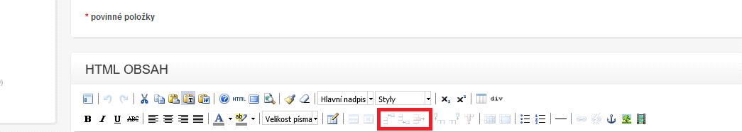

Vložit/Odebrat řádek – Trojice ikon umožní přidat řádek nad nebo pod aktuální řádek, či jej z tabulky odstranit.

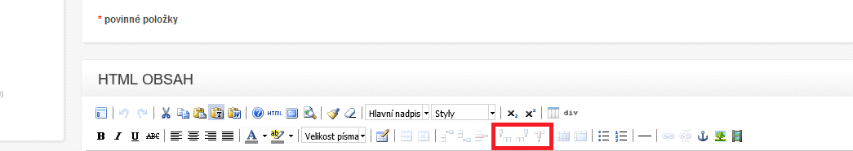

Rozdělit/Sloučit buňky – Pomocí této dvojice ikon můžete rozdělit nebo naopak sloučit buňky.

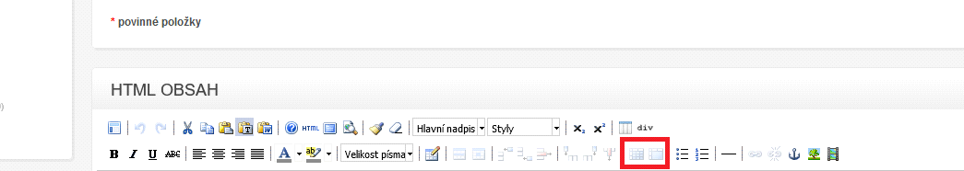

- Seznamy

Nečíslovaný seznam – Zformátuje označený text jako seznam s odrážkami.

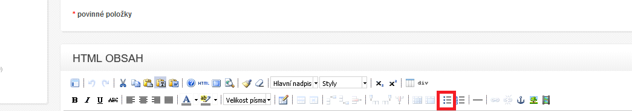

Číslovaný seznam – Zformátuje označený text jako seznam, kde každá položka představuje číslo.

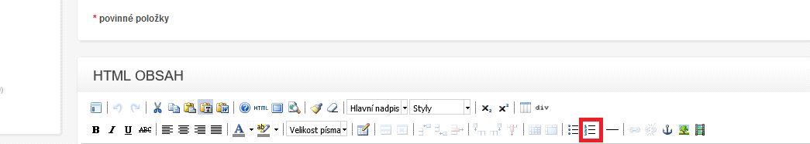

Vodorovný oddělovač – vodorovný oddělovač je zpravidla zobrazen jako linie a slouží k vizuálnímu rozdělení obsahu do více bloků.

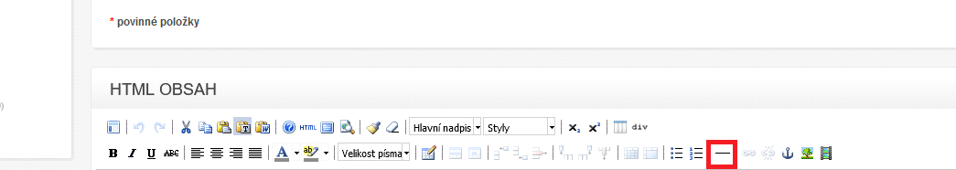

- Odkazy

Vložení odkazů – Odkazy je možno vložit přes ikonu vložit/upravit odkaz. Otevře se nové okno, kde je možno definovat vlastnosti odkazu. V kartě obecné lze vybrat cíl odkazu pomocí vybrání obsahu ze „Seznam odkazů“, alternativou je zadání URL odkazu – Kliknutím na ikonu u „URL odkazu“ se zobrazí správce souboru, nebo lze adresu zadat přímo (http://www.)

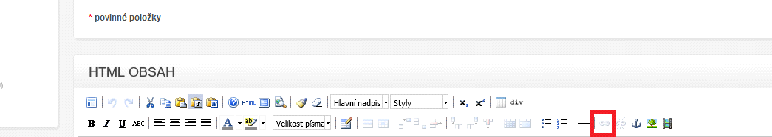

Vložit záložku (kotvu) – Slouží pro odkazování na zvolené místo pomocí odkazů. Na záložku je možné přejít odkazem z jakéhokoliv místa stránek. Na libovolné místo pak stačí umístit odkaz a v otevřeném okně pak vybrat v poli „Záložka“ záložku z nabídky.

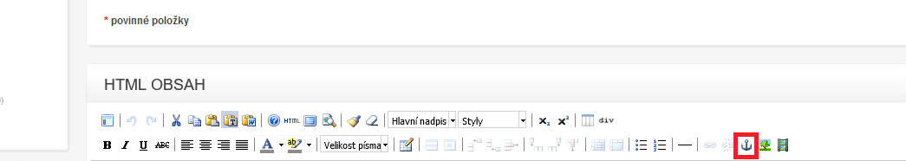

- Obrázek

Vložení obrázku – Obrázek lze vložit kliknutím na ikonu Vložit/upravit obrázek. Kromě výběru obrázku a vyplnění údajů v kartě Obecné, je možno ještě definovat zarovnání, rozměry a vzhled ve stejnojmenné kartě.

